变式练习
一、选择题
1．下面四个命题正确的是（ ）
A．10以内的质数集合是{0，3，5，7}
B．“个子较高的人”不能构成集合
C．方程$x^{2}−2x+1=0$的解集是{1，1}
D．偶数集为$\left\{x|x=2k,x∈N\right\}$
答案：B
2．下面的结论正确的是（ ）
A．$\text{ax}∈Q$，则$a∈N$
B．$a∈N$，则$a∈${自然数}
C．$x^{2}−1=0$的解集是{-1，1}
D．正偶数集是有限集
答案：C
3．已知集合S={$a,b,c$}中的三个元素可构成$Δ$ABC的三条边长，那么$Δ$ABC一定不是（ ）
A．锐角三角形 B．直角三角形
C．钝角三角形 D．等腰三角形
答案：D
二、填空题
4．设P=$\left\{x|x≤\sqrt{\text{15}}\right\}$，$m=3\sqrt{2}$，则$m$__________P。
答案：$∉$
5．0_______$φ$
答案：$∉$
6．1_________$\left\{x|x=−a^{2}+1,a∈N^{}\right\}$。
答案：$∉$
7．设直线$y=2x+3$上的点集为P，则P=____________。点（2，7）与P的关系为（2，7）___________P。
答案：$\left\{\left(x,y\right)|y=2x+3\right\}$ $∈$
8．集合$\left\{x|8<x<\text{12},x∈N\right\}$，用列举法可表示为_____________。
答案：{9，10，11}
三、解答题
9．已知$A=\left\{(x,y)|y=2x−1\right\}$，$B=\left\{(x,y)|y=x+3\right\}$，$a∈A$，$a∈B$，求$a$。
答案：$a$为点（4，7）。
10．已知$P=\left\{x|2<x<k,x∈N\right\}$，若集合P中恰有3个元素，求$k$。
答案：$5<k≤6$。
11．已知集合M=$\left\{−2,3x^{2}+3x−4,x^{2}+x−4\right\}$，若$2∈M$，求满足条件的实数$x$组成的集合。
解析：依题意求出的$x$要进行检验，不符合集合中元素的特性的就舍去。
答案：{－3，2}。
12．用适当的方法表示下图中的阴影部分的点（含边界上的点）组成的集合M。
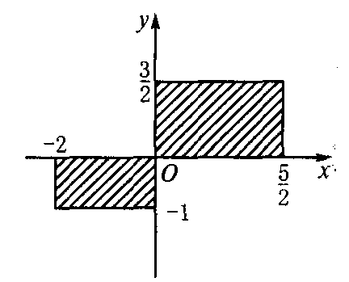
答案：$\left\{(x,y)|−2≤x≤\frac{5}{2},−1≤y≤\frac{3}{2},\text{xy}≥0\right\}$。

